

3.2 Использование растений в оформлении классных помещений, рекреаций, холлов и в оптимизации визуальной и воздушной среды

(зимние сады, фитомодули, другое)

В классах ГОУ школы № 475 Выборгского района Санкт-Петербурга созданы зелёные зоны, которые способствуют улучшению визуальной и воздушной среды. Композиции из растений не только украшают классы, но и помогают поддерживать оптимальную влажность воздуха.
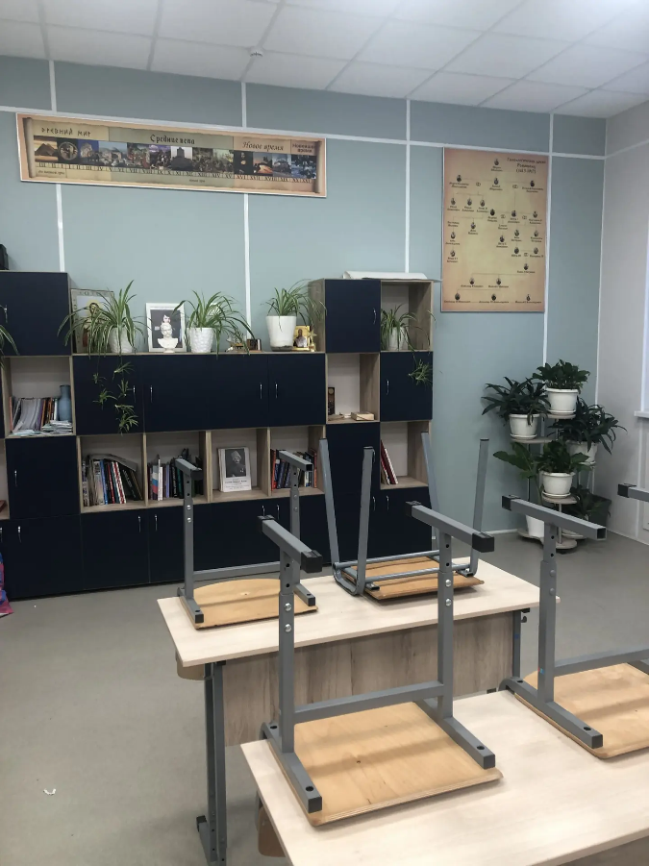
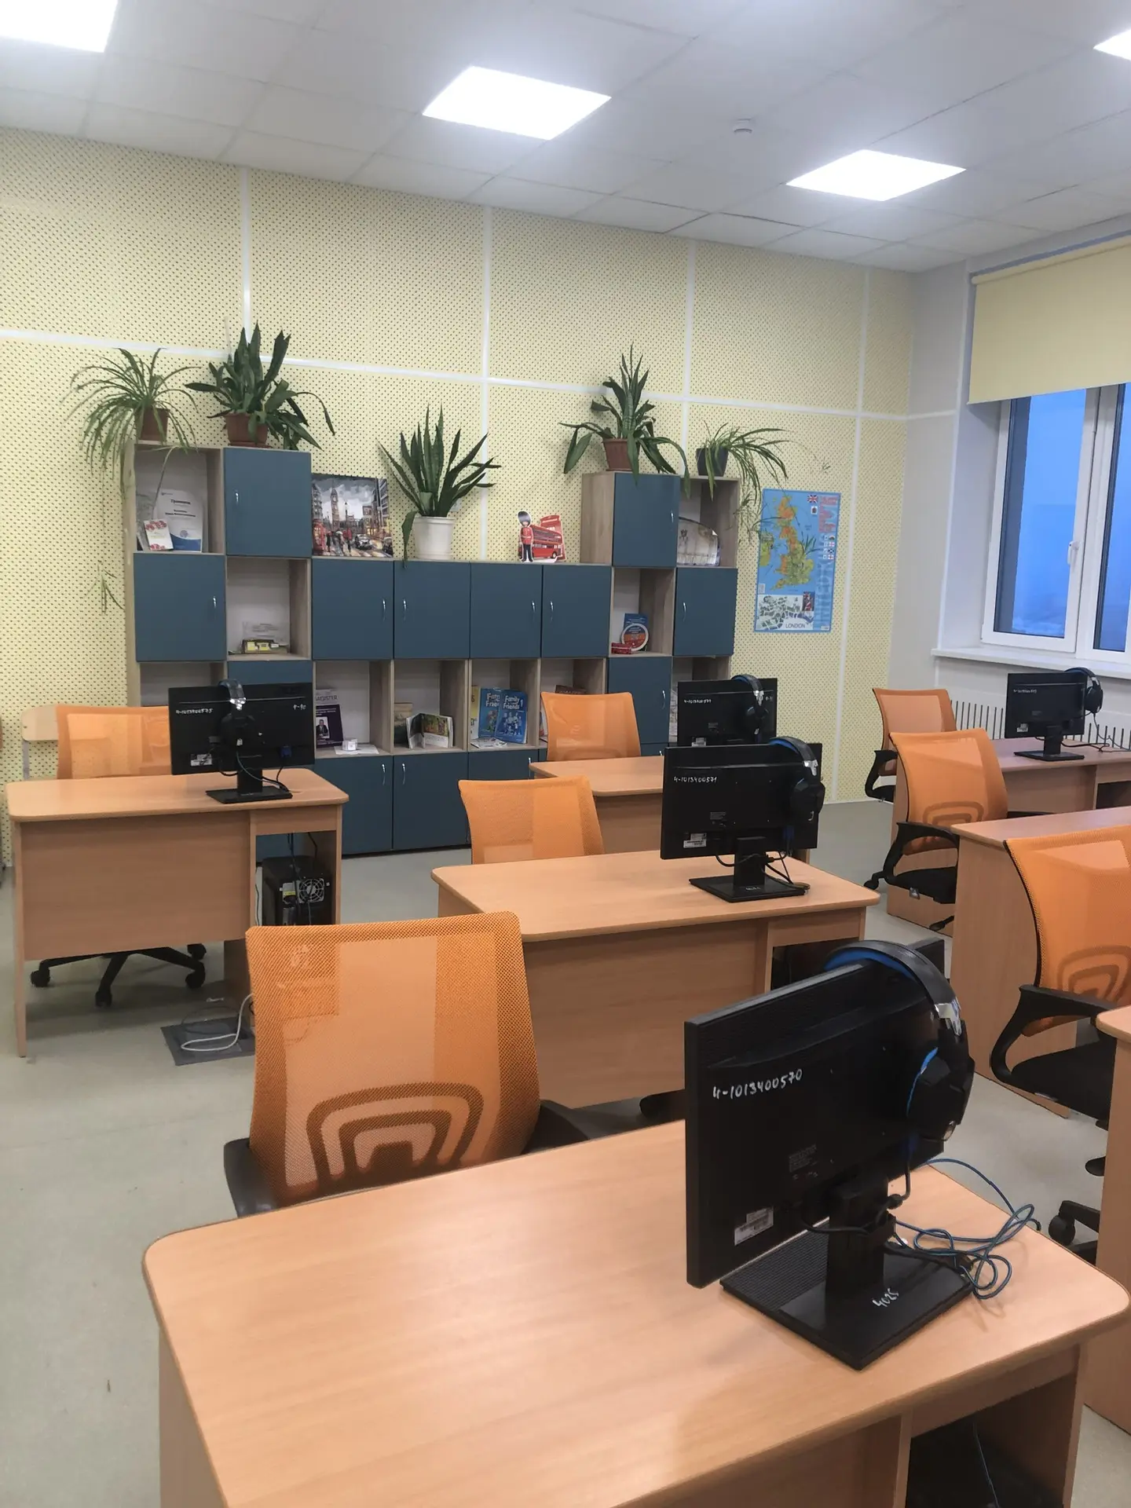

Зелёные пространства играют ключевую роль в создании комфортной среды для учащихся, влияя на микроклимат внутри помещений. При выборе растений для интерьера акцент делается не только на их декоративных качествах, но также на их способности улучшать атмосферу и оздоравливать среду, что особенно важно для формирования благоприятных условий для обучения и пребывания детей в школе.

